农林生态学院举行“三月春风暖人心 雷锋精神伴我行”主题升旗仪式

3月23日清晨，农林生态学院在明德楼广场举行“三月春风暖人心 雷锋精神伴我行”主题升旗仪式。学院党总支副书记谢秀秀、全体辅导员及2025级学生共同参加本次仪式。
清晨七时整，升旗仪式正式开始。国旗护卫队队员迈着铿锵有力的步伐，护送鲜艳的五星红旗走向升旗台。在雄壮的《义勇军进行曲》中，全体师生肃立行注目礼，五星红旗冉冉升起，迎风飘扬。
升旗仪式后，谢秀秀副书记发表讲话。她指出，雷锋精神是中华民族宝贵的精神财富，新时代青年要深刻理解其时代内涵，将崇高的理想信念和良好的道德品质转化为具体行动。同时她勉励同学们要立足专业、勤学笃行、崇德向善、践行使命，在服务他人、奉献社会中实现人生价值。
学生代表贺永杰同学在发言中分享了参与志愿服务的经历与感悟。他号召同学们从身边小事做起，以专业所学服务社会，让雷锋精神在校园内外落地生根。主持人黄豪同学在总结中表示，传承雷锋精神需要持之以恒的实践，希望同学们将奉献意识融入日常学习生活。
此次升旗仪式进一步加深了师生对雷锋精神时代价值的认识。在场学生纷纷表示，将以实际行动书写新时代的雷锋故事，让青春在奉献中焕发光彩。


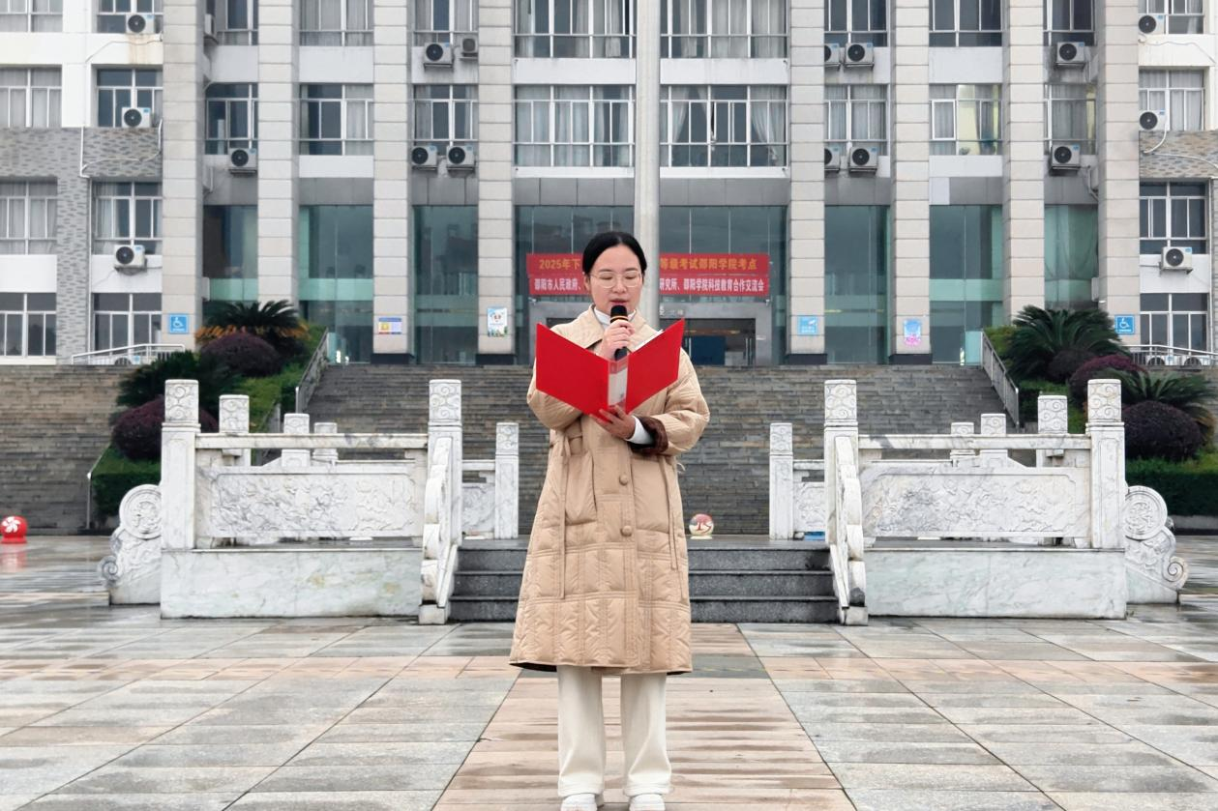

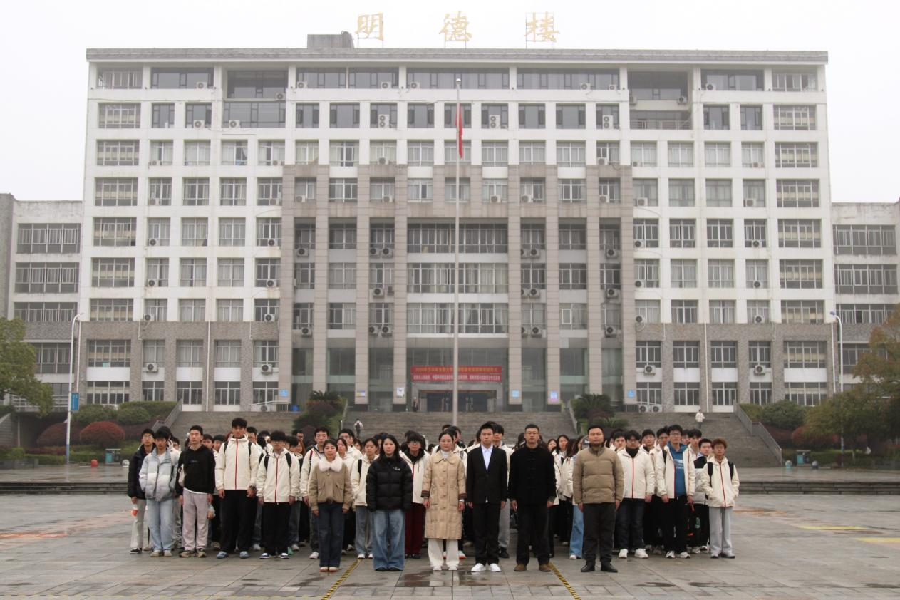
文/文语瑄 图/吴丹 肖钰

